附件：隆昌市2026年公开招募第二批社会工作服务岗位人员要求一览表

序号 | 岗位代码 | 招募名额 | 服务单位 | 岗位名称 | 招募对象 | 学历要求 | 所需专业 | 咨询电话
1 | 2026001 | 1 | 隆昌市综治中心 | 综治中心社工服务岗 | 2026届、2025届、2024届、2023届高校毕业生 | 大专及以上学历 | 法学、法律、社会学 | 0832-5925093
2 | 2026002 | 1 | 隆昌市综治中心 | 综治中心社工服务岗 | 2026届、2025届、2024届、2023届高校毕业生 | 大专及以上学历 | 不限 | 0832-5925093
3 | 2026003 | 1 | 隆昌市信访局 | 信访社会工作服务岗 | 2026届、2025届、2024届、2023届高校毕业生 | 大专及以上学历 | 不限 | 0832-5925093
4 | 2026004 | 1 | 金鹅街道 | 就业社会工作服务岗 | 2026届、2025届、2024届、2023届高校毕业生 | 大专及以上学历 | 不限 | 0832-5925093
5 | 2026005 | 1 | 金鹅街道 | 社区社会工作服务岗 | 2026届、2025届、2024届、2023届高校毕业生 | 大专及以上学历 | 不限 | 0832-5925093
6 | 2026006 | 1 | 古湖街道 | 社区社会工作服务岗 | 2026届、2025届、2024届、2023届高校毕业生 | 大专及以上学历 | 不限 | 0832-5925093

附件2
隆昌市2026年第二批社会工作服务岗位招募报名表
姓名 |  | 性别 |  |  | 出生年月 |  |  | 照片
民族 |  | 政治  面貌 |  |  | 身份证号码 |  |  | 照片
籍贯 |  |  |  | 户籍地址 |  |  |  | 照片
健康情况 |  | 婚姻状况 |  |  | 困难类型
人员类别 |  |  |  |  | 毕业时间
全日制学历学位 |  |  |  |  | 全日制毕业院校及专业
在职教育学历学位 |  |  |  |  | 在职教育毕业院校及专业
报考岗位 |  |  |  |  | 是否接受  调剂调配
通讯地址 |  |  | 联系电话 |  |  | 电子邮箱
紧急联系人 |  |  | 与本人关系 |  |  | 紧急联系人电话
个人学习工作简历

所受奖惩情况
家庭成员及主要社会关系

备注

附件3

报考指南

一、如何认证未就业？
提供以下两个证明材料：
（一）通过“四川e就业”微信公众号或就近街道、社区办理失业登记并打印。
（二）持本人有效身份证或社会保障卡原件，到就近社保经办机构服务大厅查询打印个人参保证明。

二、如何开具无违法犯罪记录？
（一）支付宝搜索天府通办，点击“天府通办”选项卡。（直接下载“天府通办APP”用户忽略此步骤，从第二步开始看）
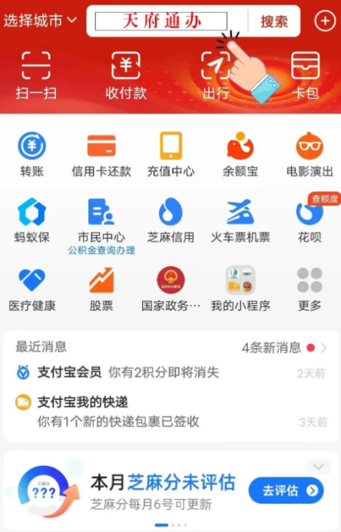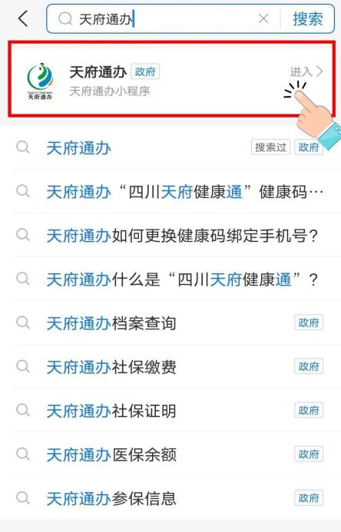
（二）进入“天府通办”页面后，点击上方“我的证照”图片栏进入“电子证照”页面，点击下方“添加证照”。
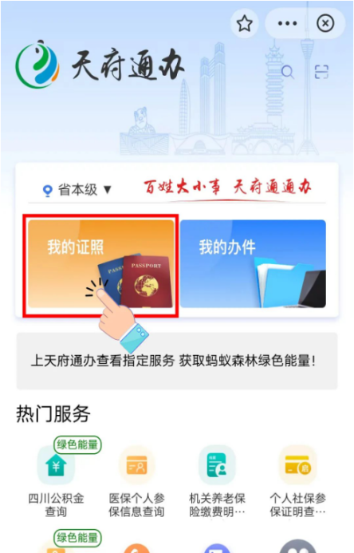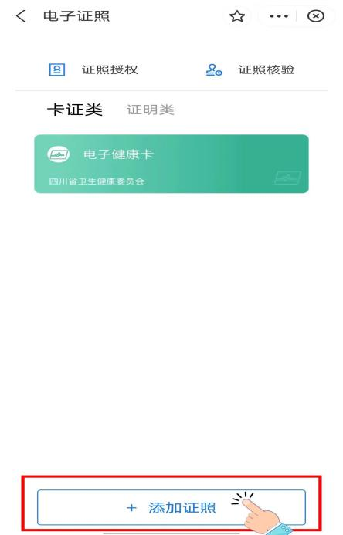
（三）搜索“无犯罪记录证明”，在下方“无犯罪记录证明”弹窗点击“添加”，系统提示“添加成功”。
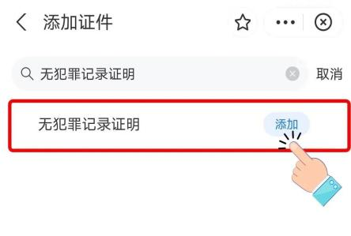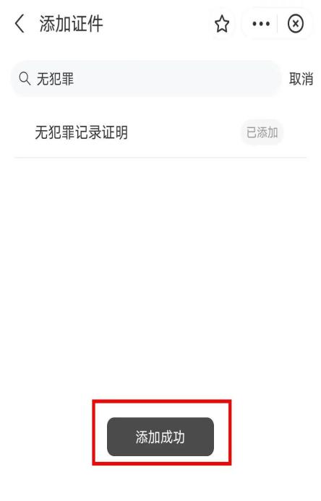
（四）添加成功后返回“电子证照”页面，选择“证明类”，会出现“无犯罪记录证明”选项卡，点击进入进行密码设置。根据提示输入亮证密码、手机验证码等。
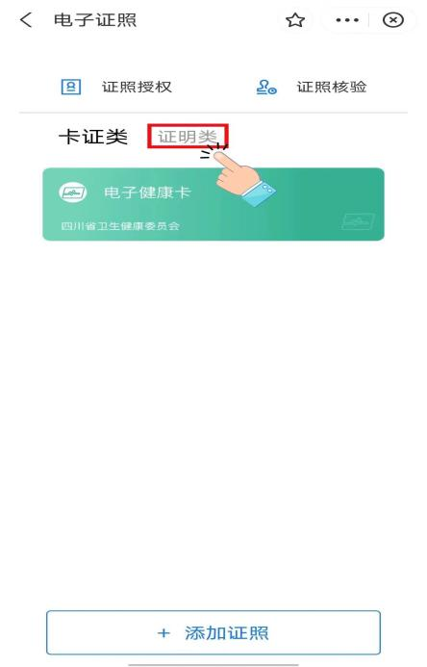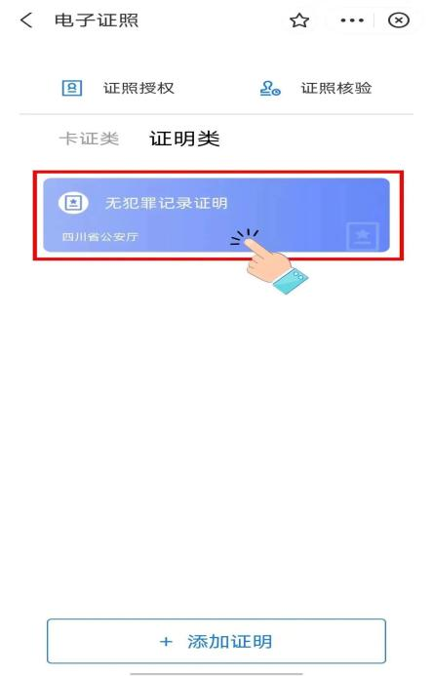

（五）密码设置完成后，根据提示依次进行“实人认证”，阅读“无犯罪记录证明申请须知”并点击“阅读并同意”。
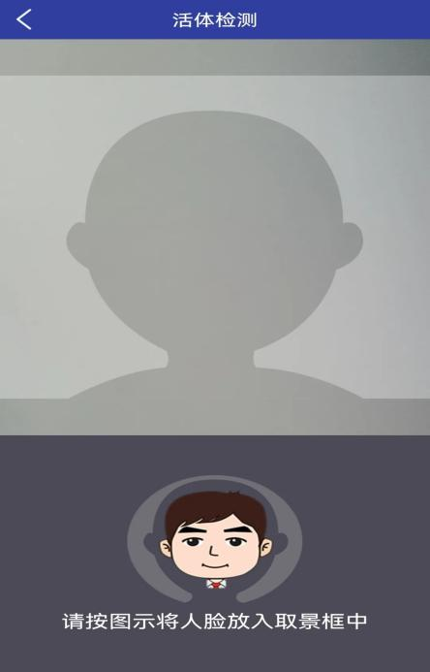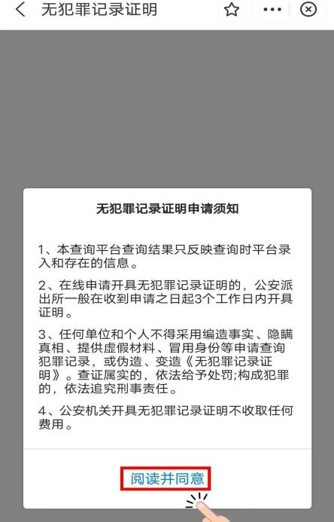
（六）进入“申请查询表”页面，确认基本信息无误后选择“申请用途”并提交。（若系统判断申请人在一年内申请次数大于3次，则应上传相关证明材料。）
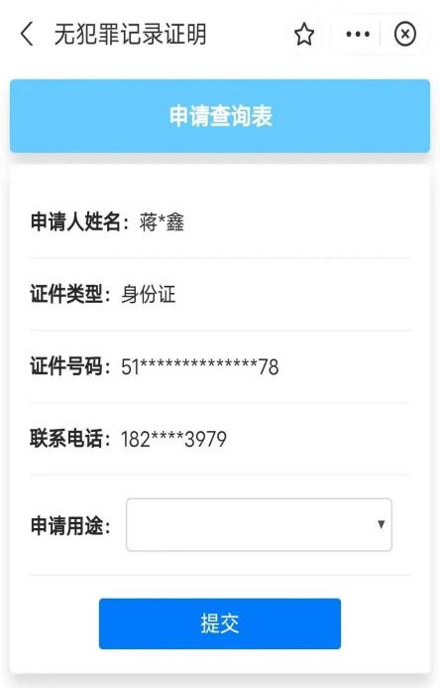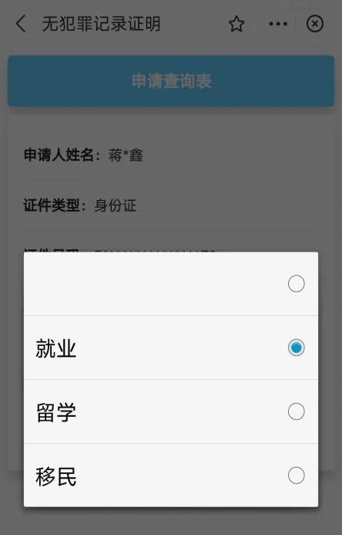
（七）提交完成后，系统提示“提交成功，正在审核中......”（公安机关一般在收到申请之日起3个工作日内开具证明）。
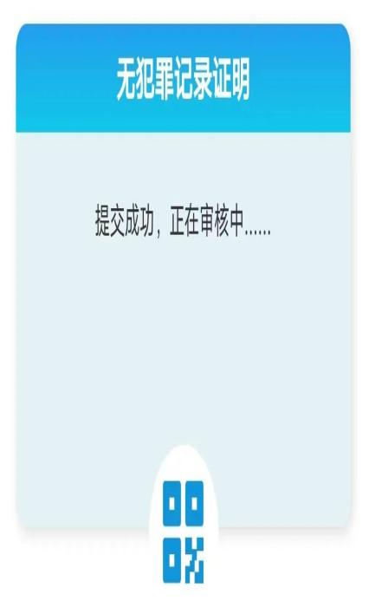
（八）点击“查看无犯罪记录证明文件”，点击“下载文件”或者“长按界面”即可下载图片，自行进行打印。
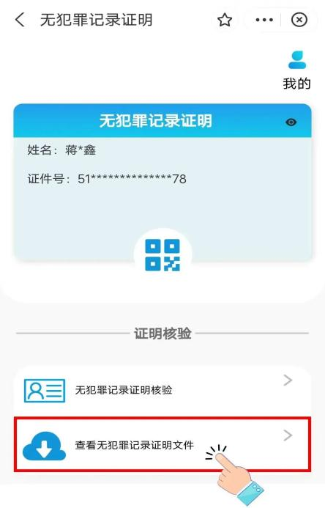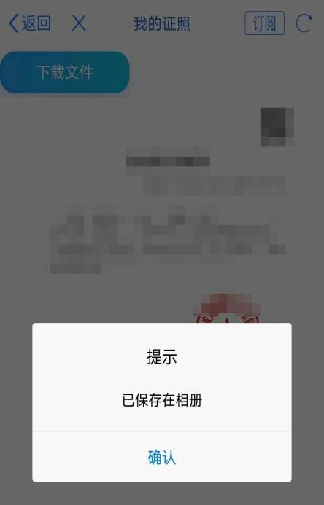
注意：若申请人不满足线上办理条件，则提示“申请人不满足线上办理条件，请线下进行办理。”

三、如何证明没有被列为失信被执行人？
考生可登录“中国执行信息公开网”，输入个人姓名、身份证号码、省份等信息查询，并打印查询结果截图。
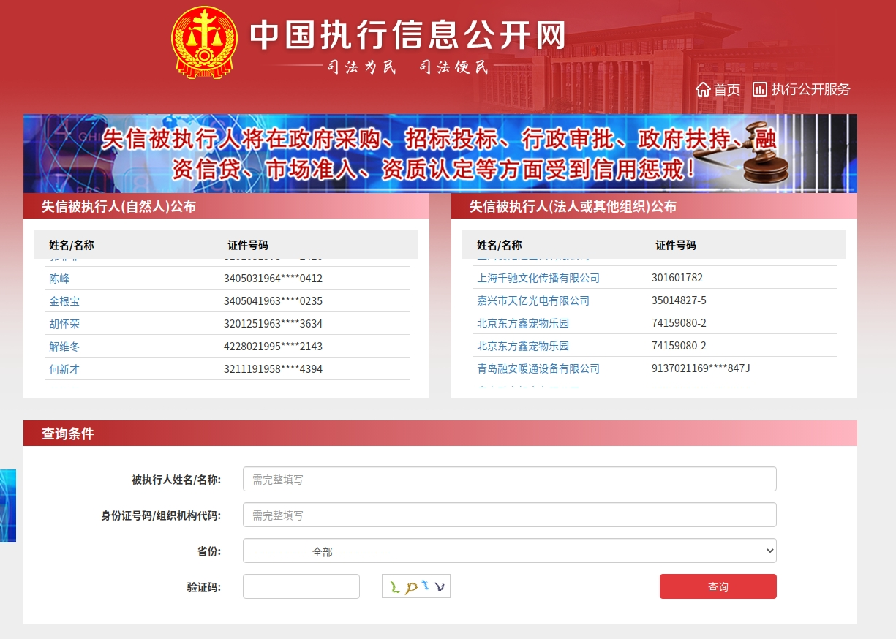
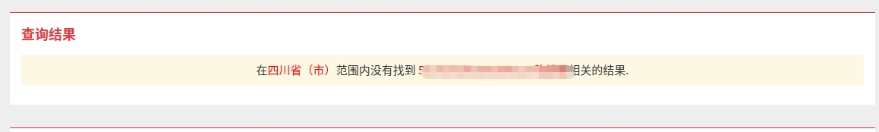
查询结果示例：

